嘉兴少先队督导
2012年第5期
（总第6期）

少先队嘉兴市工作委员会 www.nhyouth.gov.cn

本期要目

◆工作要讯
嘉兴成立少先队辅导员培训中心
嘉兴市少先队工作研究会成立大会隆重召开
嘉兴市队校第五期培训班圆满结束
嘉兴—沙雅少先队结对活动启动仪式顺利举行
◆工作指南
我市出台《关于加强嘉兴市少先队辅导员培训体系建设的工作意见》
◆本期聚焦
贯彻落实团浙联[2010]76号文件精神专项督导
南湖区少工委主打“体验式”暑期教育 创造“公益性”禾苗之夏
◆各地动态
南湖区少工委召开全区少先队大队辅导员工作会议
秀洲区少工委组织新居民子女开展体验活动
嘉善县少工委举办第二十二期警务夏令营
平湖市少工委举办首届辅导员论坛
海盐县队校2012年五期主题培训班顺利落下帷幕
海宁市举行第十二届“万名学生下社区进村落”活动启动仪式
桐乡市少工委举办少儿轮滑大赛
学校少先队简讯
◆专家答疑
本期专家：姚爱英 全国优秀少先队辅导员
◆辅导员风采
信念与睿智同行——记海宁市紫微小学少先队总辅导员 莫林亚
◆工作要讯
嘉兴成立少先队辅导员培训中心

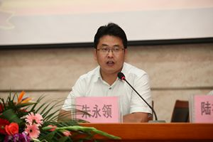
9月3日下午，嘉兴市少先队辅导员培训中心成立仪式在嘉兴教育学院隆重举行。团市委书记朱永领，市教育局副局长王幸平出席大会并作重要讲话。省少工委副主任、省少先队总辅导员魏慈瑛，嘉兴教育学院院长陆福根，嘉兴教育学院副院长都建明出席会议。团市委副书记顾秋莉主持会议。
团市委书记朱永领高度肯定了辅导员培训中心成立的意义，并就下一步做好辅导员队伍建设工作提出了三点意见。他强调，要统一思想、形成合力，从拓宽服务对象、丰富培训内容、创新培训形式、建立联动机制等多方面着手，发挥辅导员培训中心的辐射作用；要突出重点、扎实推进，从增强责任意识、珍惜培训机会、内化培训所得等方面下功夫，实现辅导员队伍的专业发展；要团教协作、齐抓共管，以“团教一家”的协作机制、辅导员培训的长效机制、辅导员的培养机制为抓手，开创辅导员队伍建设的新局面。
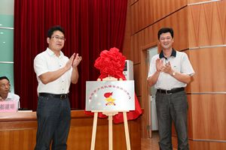
市教育局副局长王幸平出席会议并讲话，他指出，要提高认识、明确职责，切实增强做好培训工作的责任感；要优化服务，加强研究，积极推进中心各项工作的开展；要强化阵地，创新方式，不断提高培训中心的工作水平。
会上，还成立了嘉兴市少先队讲师团。嘉兴少先队官方微博也在会上正式上线。会后，还进行了2012年全市少先队辅导员培训班，省少工委副主任、省少先队总辅导员魏慈瑛作辅导报告。

嘉兴市少先队工作研究会成立大会隆重召开

9月3日下午，嘉兴市少先队工作研究会成立大会暨第一次会员大会隆重召开。市教育局副局长王幸平，团市委副书记顾秋莉出席大会并作重要讲话。嘉兴教育学院副院长都建明，嘉兴教育学院副院长周纪奎，市教育局督导处处长、市少先队总辅导员徐立出席了大会。会议由市教育局基教处副处长夏成伟主持。

团市委副书记顾秋莉出席会议并作重要讲话。她对新成立的研究会提出了三点希望。她指出，一要注重发挥研究会作用，以科研提升少先队工作水平；二要加强人才科研队伍建设，为少先队工作提供人才保障；三要充分整合各种社会资源，推动少先队事业发展。
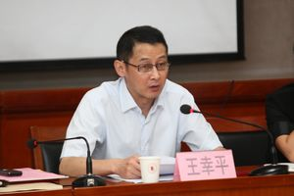
市教育局副局长王幸平代表市教育局对研究会的成立表示祝贺。他就如何做好研究会的工作提出了四点意见。他强调，一要加强自身建设，充分发挥参谋助手作用；二要强化工作机制，全面活跃少先队工作；三要坚持儿童为本，竭诚为少年儿童发展服务；四要坚持创新引领，推动少先队事业新发展。

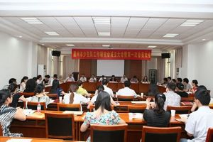
大会听取和审议了《嘉兴市教育学会少先队工作研究会筹备工作报告》；审议通过了《嘉兴市教育学会少先队工作研究会章程》；选举产生了研究会第一届理事会理事等。据悉，共有43名少先队工作者及骨干辅导员老师成为市教育学会少先队工作研究会第一届会员。团市委青少年部副部长李宇聪当选为第一届理事会会长，市教育局基教处副处长夏成伟和市青少年宫副主任、市少先队总辅导员钱曦当选为第一届理事会副会长。

嘉兴市队校第五期培训班圆满结束

7月3日下午，嘉兴市队校第五期培训班结业典礼在市青少年宫多功能厅隆重举行，为期三天的培训班圆满结束。市教育局督导处处长、市少先队总辅导员徐立出席结业典礼并寄语全市少先队员，市青少年宫主任、市少工委副主任、市队校副校长鲍海良莅临活动现场。
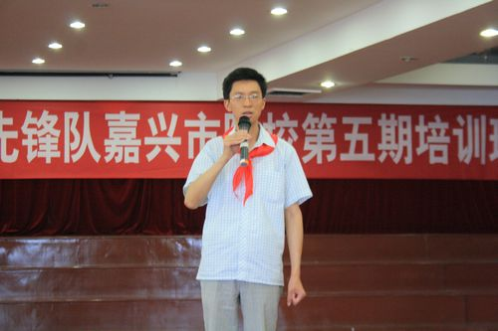
市教育局督导处处长、市少先队总辅导员徐立在结业典礼上寄语全市少先队员。他希望少先队员们要牢记胡锦涛爷爷的嘱托，认真学习省第六次少代会精神，努力争当四好少年。并向全体少先队员提了四点希望：一是要做个有理想的人，从小树立远大理想，长大报效祖国；二是要做个会学习的人，善用学习方法，掌握实践本领；三是要做个爱创造的人，热爱科学发明，注重实践创新；四是要做个有爱心的人，关心奉献社会，关爱帮助他人。
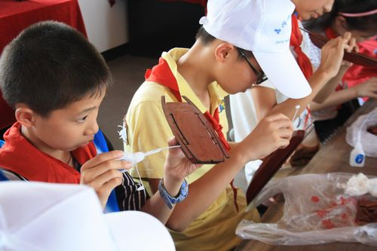
结业典礼上，少先队员们回顾了队校三天的精彩掠影，展示了队干部的风采，优秀学员代表交流了学习心得。本期培训班为期三天，来自全市各县（市、区）的42名少先队大、中队干部参加，主要学习了省第六次少代会精神、队基础知识、队干部工作技巧、队活动策划等内容，建党节当天还参观了船文化制作基地，并动手制作了红船模型。

嘉兴—沙雅少先队结对活动启动仪式顺利举行

7月16日上午，“手拉手，心连心，一家亲”——嘉兴—沙雅少先队结对活动启动仪式在秀洲新区实验学校隆重举行。市教育局督导处处长、市少先队总辅导员徐立出席仪式并作了重要讲话。
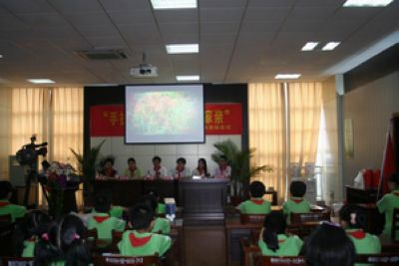
启动仪式上，秀洲团区委副书记、区少工委主任张彬介绍了2012年嘉兴——沙雅少先队“手拉手”结对方案，并宣布结对名单。至此，秀洲新区实验学校大队部与沙雅县第三小学大队部结对，两校的54对少先队员也一对一结对。少先队员们观看了沙雅概况的视频，对于沙雅的历史渊源、风土人情、社会发展等情况有了初步的了解。仪式最后，54位与沙雅结对的少先队员填写爱心包裹表格，给沙雅的结对小伙伴送去一份关爱。这54个爱心包裹也将通过邮局送到每位沙雅结对少先队员的手上，传递出队员们的深情厚谊。
市教育局督导处处长、市少先队总辅导员徐立在启动仪式上作重要讲话，他指出今年是嘉兴正式援建沙雅的第二年，希望通过此次活动，使两地少先队组织和少先队员增强互动交流、增进民族感情、建立深厚友谊。并对结对的少先队员提出了三点希望：一是希望少先队员牢记党的嘱托，学会感恩，志存高远，自觉承担起历史赋予的神圣使命。二是希望少先队员增强爱国意识，牢固树立民族意识，大力弘扬爱国主义的主旋律，争做民族团结和国家统一的小模范。三是希望少先队员锤炼综合素质，珍惜大好时光，勤奋学习、大胆实践、勇于创造，为早日成长为建设祖国、建设家乡的合格建设者和接班人，打下坚实的基础。同时也希望结对学校能定期开展少先队工作交流，利用好新媒体平台,积极开展少先队活动。并根据结对方案的要求，组织好结对少先队员开展相关活动，架起两校、两地的友谊桥梁。
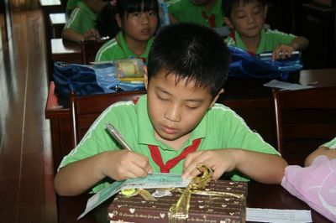
此次活动启动后，两地结对少先队员将在下半年开展“五个一”活动，分别是寄一封交友信（电邮、QQ、飞信等），互赠一次生日小礼物（或贺卡），互寄一张自己最喜爱的照片，打一次电话祝贺双方民族节日，互讲一个家乡变化的故事。通过这些互动活动的开展，将心灵沟通、情感融合贯穿渗透到日常生活点滴中，真正做到“手拉手、心连心、一家亲”。

◆工作指南
我市出台《关于加强嘉兴市少先队辅导员
培训体系建设的工作意见》

少先队工作是党的事业的重要组成部分，也是共青团事业和教育事业的重要内容。少先队辅导员是少年儿童的亲密朋友和指导者，其综合素养直接关系少先队工作水平。为深入贯彻落实共青团中央、教育部等联合下发的《关于进一步加强少先队辅导员队伍建设的若干意见》（中青联发〔2010〕33号）和共青团浙江省委、浙江省教育厅等联合下发的《关于进一步加强少先队工作和辅导员队伍建设的若干意见》（团浙联〔2010〕76号）等文件精神，根据当前我市少先队辅导员队伍建设实际，团市委、市教育局、市少工委联合就加强全市少先队辅导员培训体系建设，提出以下意见。
一、进一步明确培训要求。大队辅导员需每年参加不少于30课时的少先队辅导员专业发展培训，中队辅导员每年需完成不少于20课时的少先队辅导员专业发展培训，新上岗辅导员需完成不少于24课时的少先队辅导员专业发展培训。
二、不断丰富培训内容。结合《少先队辅导员工作纲要（试行）》等，制定和完善培训大纲，以思想道德素质和业务素质为培训模块，注重少先队辅导员专业化建设。重在少先队工作内容、各类实践体验活动的设计与实施、少年儿童成长激励方式及少先队工作创新，融入少年儿童组织教育学或社会学等学科性内容的研究培训，提高辅导员的专业水平和技能技巧。及时做好少先队重大工作项目专项培训。
三、积极拓展培训模式。坚持集中培训与校本培训有机结合，坚持集中管理与分级轮训有机结合的实施原则。形成以集中培训为主、多种培训方式相结合的培训机制。通过面授式培训加强少先队辅导员的思想道德素养和理论水平，辅以小组工作坊、观摩交流、团队活动体验、活动策划与评估、业务测评、实务对话和网上培训等方式提升少先队辅导员业务技能和学习能力。
四、构建四级培训体系。按照分级培训、分类实施的原则，构建少先队辅导员“市、县、镇、校”四级培训体系，加强少先队辅导员培训工作。市级培训主要开展专项业务培训，主要负责全市各小学、初中大队辅导员和骨干少先队辅导员的培训，由团市委、市教育局、教育学院、市少工委负责牵头，由市少先队辅导员培训中心具体组织实施；县(市、区)级培训主要开展基本技能培训，以掌握少先队工作基本技能为主要内容，主要负责新上岗少先队辅导员及中队辅导员的培训，同时积极开展校外（志愿）辅导员培训，具体由当地少工委和教师进修学校等组织实施。镇级培训主要开展基础知识培训，以学习少先队基础知识为主要内容，主要负责中队辅导员的全员培训和校外（志愿）辅导员培训，具体由镇少工委组织实施。校级培训主要开展校本研修，负责中队辅导员的全员培训，每年在教师专业发展培训中安排少先队辅导员的培训内容，定期召开辅导员例会，交流少先队工作心得等，由校大队部组织实施。各级“培训计划”要按照辅导员和少先队工作干部的特点和实际需要，有重点、有计划、分层次、分类别、多渠道、多形式地对辅导员和少先队工作干部进行有针对性的培训。
五、充分发挥机构作用。市少先队辅导员培训中心是市少工委指导协调全市少先队辅导员培训的工作机构，在市少工委领导下开展工作，负责具体落实市少工委培训计划和任务，指导和支持各县（市、区）少先队辅导员培训事务。在制定培训规划、整合培训资源、实施骨干辅导员培训等方面进一步强化市少先队辅导员培训中心的地位和作用。
六、加强师资队伍建设。各级少工委要注重挖掘培养和跟踪服务优秀少先队辅导员，要注重团结凝聚一批优秀青少年教育工作者，要注重继续发挥那些虽然已离开少先队战线但仍关心支持少先队事业的退休辅导员、少工干部的传帮带作用，争取他们的支持，纳入培训师资人才库。组建嘉兴市少先队讲师团，为辅导员培训提供专业的师资保障。
七、加强培训经费保障。要保证少先队辅导员的培训经费。各级少先队辅导员培训的各项经费开支列入嘉兴市、县中小学教师专业发展培训财政专项经费。
八、定期开展督导评估。各级教育部门要把少先队辅导员培训作为中小学德育工作的重要内容统筹安排。要把少先队辅导员培训工作的指导、检查、考核纳入教育行政部门督导、评估的工作范畴。各中小学要把少先队辅导员培训作为衡量学校德育水平的重要标准，要把少先队辅导员培训成果纳入学校教师考核评价体系。由共青团牵头，会同相关部门，适时组织督查组，对各地、各学校贯彻落实全市少先队辅导员培训的情况加强监督检查，督查结果纳入年度考核。

◆本期聚焦
贯彻落实团浙联[2010]76号文件精神专项督导

为进一步贯彻落实团浙联[2010]76号文件精神，迎接省少先队工作督查，团市委、市教育局、市少工委联合开展了2012年度全市少先队工作互观互检互学活动及督导评估工作。
8月底，各县（市、区）根据团浙联[2012]44号文件要求和评分细则进行了全面自查，并提交贯彻落实团浙联[2010]76号文件的汇报材料。9月中旬，全市所有县（市、区）进行了少先队工作互观互检互学活动及督导评估。主要对团浙联[2010]76号文件的贯彻落实情况进行专项督导，重点督查少先队活动时间、少先队工作经费、辅导员待遇等落实情况。并结合互观互检互学活动，重点检查年度工作推进情况、取得成效和存在问题。
此次活动全面了解了全市面上的少先队工作推进情况，特别是对团浙联[2010]76号文件的贯彻落实情况作了深入的了解，为下一步更好地开展少先队工作奠定了基础。

南湖区少工委迎接市少先队工作互观互检互学活动
及督导评估

按照嘉兴市少先队工作互观互检互学活动及督导评估工作的要求，南湖区少工委在全区各中、小学中开展摸底调查，认真贯彻落实团浙联[2010]76号文件精神，认真做好自评自查工作。
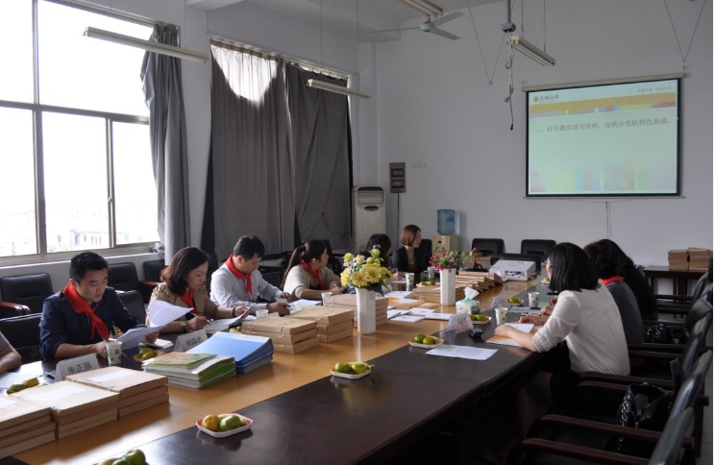
9月14日，由嘉兴市青少年宫副主任、市少先队总辅导员钱曦，桐乡团市委副书记沈小炎等一行人组成的考核组来到南湖区考核调研少先队工作。考核组一行先后走访我区实验初中教育集团和光明小学，实地参观了学校的少先队活动基地等场所，并与部分学校辅导员进行了座谈交流。座谈会上，两所学校围绕少先队组织建设、辅导员队伍建设等常规工作以及中学团队一体化和少先队小课题研究等特色工作进行了介绍。区少工委主任冯月苹介绍了2012年上半年南湖区少先队工作和全区贯彻落实团浙联[2010]76号文件精神的自查情况。考核组对全区少先队工作和落实文件精神工作表示肯定。
通过此次少先队互观互检互学活动，进一步促进了两地少先队工作的交流，区少工委将以此次交流活动作为有效抓手，吸取和借鉴各地少先队工作的成功经验，扎实推进全区少先队工作实现新发展，促进了全区少年儿童健康快乐成长。

嘉兴市少先队工作督导组来秀洲区考核少先队工作

9月11日，由嘉兴市少工委办公室副主任曹花、南湖团区委副书记冯月苹、彭成彦一行组成的嘉兴市少先队督导组来我区考核调研少先队工作。秀洲团区委副书记张彬带领我区少工委、区教文体局及部分中小学少先队辅导员参与迎接检查工作。
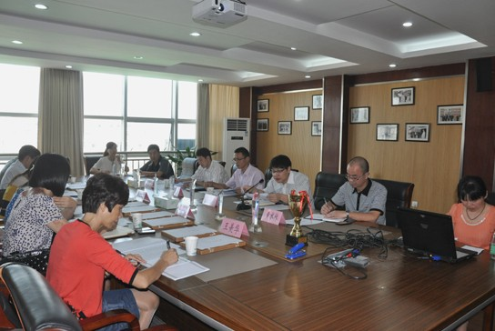
此次考核采取互观互检的方式，由南湖区少工委对秀洲区进行考核，我区为互检地之一。上午，考核组一行走访了我区现代实验学校、油车港实验小学，实地查看了学校少先队大队、中队的建队及中学团队一体化建设情况，随后召开了少先队工作座谈会。考核组认真听取了秀洲区少工委2012年上半年少先队工作开展情况及贯彻落实团浙联[2010]76号文件精神的情况，并与部分学校少先队辅导员进行了深入的座谈交流。
考核组一行对我区2012年上半年少先队工作给予了高度评价，并就做好下一步的重点工作进行了指导，要求注重政策的学习与落实，强调要深入品牌建设、抓好普及教育，深入培养少先队员的爱党、爱国情感，希望在下半年有更新的发展、更新的突破。

嘉善县少工委迎接市少先队工作专项督导检查

根据嘉兴团市委、市教育局、市少工委关于开展2012年度全市少先队工作互观互检互学活动及督导评估工作的安排，9月11日下午，嘉善县少工委迎来了嘉兴市少先队工作专项督导组。检查组由嘉兴市少工委办公室副主任曹花、秀洲团区委副书记、区少工委主任张彬一行5人组成，团县委副书记、县少工委副主任王丽君，县教育局副局长、县少工委副主任屠立平、县少先队总辅导员孟珺等陪同检查。
检查组一行在县少工委的陪同下，首先实地察看了泗洲小学的科技馆、队室智慧乐园等少先队活动阵地，翻阅了相关台账，听取了泗洲小学、实验小学两所学校的少先队工作汇报。团县委副书记王丽君也向督导组一行汇报了2012年上半年全县的少先队工作开展情况，县教育局副局长屠立平汇报了全县贯彻落实团浙联[2010]76号文件的执行情况及碰到的问题。随后，督导组一行来到大云中心学校，实地察看了乡村学校少年宫，并听取了大云中心学校的少先队工作汇报。
考核组一行对我县少先队工作给予了充分肯定，认为我县少先队工作理念引领有实效、工作踏实有力度、特色提炼有新意。泗州小学的红领巾智慧团，彰显了少先队队员的生命力与活力，大云中心学校“把学校搬进图书馆”理念成效显著，乡村学校少年宫更是品牌亮点突出。
此次少先队互观互检互学活动，加强了县市区少工委之间的交流，为我县开展少先队工作提供了更为广阔的思路，也为更好地迎接省少先队工作专项督导打下了扎实的基础。

嘉兴市少工委、海盐县少工委一行来平湖检查少先队工作

根据嘉兴团市委、嘉兴市教育局、嘉兴市少工委关于开展2012年度全市少先队工作互观互检互学活动及督导评估工作的安排，9月11日上午，平湖市少工委迎来了嘉兴市少工委、海盐县少工委对我市少先队工作的检查。检查组由嘉兴市青少年部部长助理李奕佳、海盐团县委副书记杨朝辉一行4人组成。
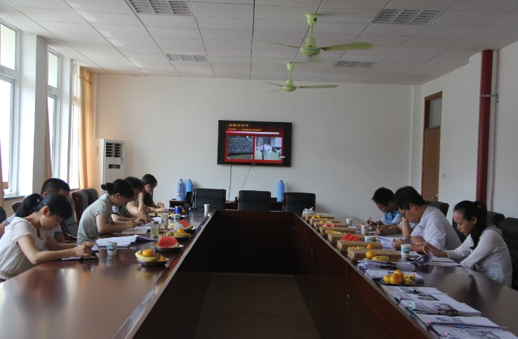
检查组一行在我市少工委的陪同下，先后来到市行知中学和市实验小学，听取两所学校少先队工作汇报，实地察看了少先队工作组织、活动阵地、工作制度等情况，翻阅了相关台账。之后，市少工委主任夏洁弘向检查组汇报了2012年我市开展“红领巾心向党，中华文化我弘扬”主题教育系列活动、推进重点工作和品牌活动、统筹城乡队建工作、少先队基层基础建设等情况，以及我市在贯彻落实《关于进一步加强少先队工作和辅导员队伍建设的若干意见》（团浙联[2010]76号文件）精神的执行情况及碰到的问题。
考核组一行对我市少先队工作给予了充分肯定，认为我市少先队工作领导重视、措施得力，工作扎实、富有特色。
此次少先队互观互检互学活动，加强了县市区少先队工作面对面的交流，在互相的探讨与沟通中，找到了自身的差距与不足，也学到了亮点和经验，更好的促进了我市少先队工作的全面开展。

嘉兴市少先队互观互检组来海盐县检查少先队工作

9月12日，由嘉兴市少工委办公室副主任曹花、嘉善县团县委副书记、县少工委主任王丽君一行组成的嘉兴市少先队互观互检组来我县检查调研我县贯彻落实团浙联[2010]76号文件精神情况和2012年少先队工作。团县委副书记、县少工委主任杨朝辉、县少先队总辅导员陈建忠等陪同检查。
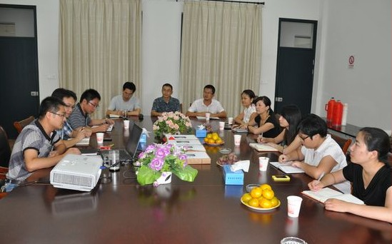
检查组一行先后来到滨海中学、澉浦小学检查少先队工作。在滨海中学，学校校长宋乐平亲自向检查组汇报了滨海中学的少先队工作，特别是“团队衔接”工作。检查组一行对学校少先队工作给予了一致肯定，纷纷认为其基础扎实，重点突出，活动丰富，氛围浓厚。在澉浦小学，学校校长朱剑旺、总辅导员王燕琴等向检查组汇报了工作，检查组一致认为，澉浦小学大队部作为“全国红旗大队”，其少先队工作基础扎实，活动丰富，特色鲜明，并给予了高度评价。之后，团县委副书记、县少工委主任杨朝辉代表县少工委，汇报了我县贯彻落实团浙联[2010]76号文件精神情况和2012年少先队工作，特别是对我县少先队队校、“微公益”行动等特色工作进行了重点介绍。嘉兴市少工委办公室主任曹花认为，我县少先队工作品牌活动有深入，常规工作有创新，特色工作有成效，并就做好下一步的重点工作进行了指导，希望我县少工委再接再厉，不断开创海盐少先队工作新局面。
检查组一行还先后参观了澉浦小学中队雏鹰争章园地和县少先队校外教育实践基地澉浦小学鸟类科普馆。

嘉兴市少工委来海宁开展少先队工作互观互检及督导评估

根据嘉兴市少工委少先队工作互观互检互学及督导评估工作安排，9月14日上午，嘉兴市少先队互观互检考核组来到我市检查少先队工作。考核组一行由嘉兴团市委青少年部部长助理李奕佳、平湖团市委副书记徐成校等四人组成。海宁团市委副书记、少工委主任高英陪同检查。
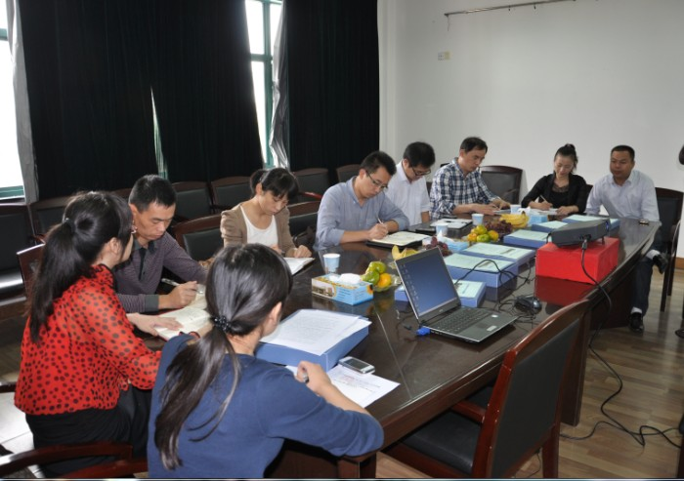
考核组先来到市南苑小学，高英副书记围绕“抓重点、创特色、打品牌”三个要点，代表海宁市少工委向考核组作了关于我市2012年度少先队工作情况的汇报及贯彻落实团浙联[2010]76号文件精神情况。随后，考核组听取了南苑小学大队辅导员虞丽娜关于学校少先队特色工作的汇报并在少先队小导游的带领下参观了南苑小学地震科普馆和规范化队室。
考核组随即参观了市青少年空间，并听取了空间副主任、市少先队总辅导员金浩以及市第一初中大队辅导员吴丹凤的年度少先队工作汇报。
在听取汇报后，平湖团市委副书记徐成校对我市的少先队工作表示充分肯定，并指出海宁市青少年空间具有设施场地好、服务范围广、创意内容实、主题服务优、品牌名声响五大优势，为其他县市就如何更好开展校外实践活动提供了启发。

嘉兴市少先队工作互观互检互学考核组
来桐检查少先队工作

9月14日，由嘉兴市青少年宫副主任、少先队总辅导员钱曦带队，嘉兴团市委青少年部部长助理李奕佳、海宁团市委青少年部部长金枭思等一行组成的嘉兴市少先队工作互观互检小组来到桐乡市考核调研2012年度少先队工作。桐乡团市委副书记沈小炎等督导室成员参与迎接检查工作。
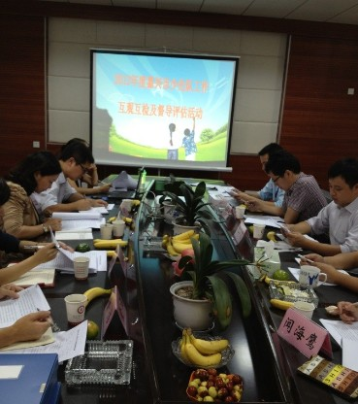
考核组一行分别走访了启新学校、实验小学教育集团振东小学，听取了市少工委2012年工作汇报，启新学校、实验小学教育集团振东小学2012年少先队工作PPT展示、汇报和基层组织建设和基层工作情况介绍，并实地参观启新学校的机器人实验室、实验小学教育集团振东小学的少先队队室、美术室。检查结束后，嘉兴市青少年宫副主任、少先队总辅导员钱曦充分肯定了桐乡市少先队工作，特别是在加强少先队基层基础建设和少先队有形化建设方面，作了很多许多的探索，也取得了实实在在的成效，值得学习和借鉴。
桐乡市少工委将以此次嘉兴市少先队工作互观互检互学活动为契机，在下阶段加大少先队工作力度，继续按照上级少工委的有关要求，结合桐乡实际，多学习借鉴兄弟县（市、区）少工委的经验，以更加崭新的思路、更加出色的工作，不断开创桐乡少先队工作的新局面。

南湖区少工委主打“体验式”暑期教育
创造“公益性”禾苗之夏

今年暑期，南湖区开展了以“当红船小使者 铸人生航向标 迎党的十八大”为主题的“禾苗之夏”暑期社会实践活动，以纪念建团90周年和“我们的价值观”大讨论活动为契机，开展了丰富多彩、形式多样的暑期活动400余项，参与少先队员近1.6万名，参与率达90%以上，为广大少先队员创造了一个自助式、公益性的“禾苗之夏”。
一、传承优势，分类设计，暑期社会实践活动主题突出。一是突出思想育人，以核心价值观构筑精神家园。信念教育持之以恒。以“我们的价值观”大讨论活动为契机，有针对性地开展了主题讲座、知识竞赛、红色电影展播等89项内涵丰富、形式新颖的思想道德教育活动，引导广大少先队员树立正确的价值观和人生观，坚定理想信念。文体教育常抓不懈。围绕少先队员需求，设计开展了书法培训、趣味英语教学、绘画比赛等各类形式活泼的文化教育展示活动，使广大少先队员在玩乐中体验快乐，促进身心健康成长。安全教育深入人心。以少先队员暑期安全教育为重点，整合社会资源，广泛开展安全教育讲座、急救知识学习演练等理论和实践相结合的安全教育体验活动82次，增强了少先队员的安全自护意识和能力。二是突出实践育人，以体验教育增长才干。文明创建齐参与。以全国文明城市测评为契机，组织开展了“小小啄木鸟·文明创建行”、绿色环保小卫士等88项实践与教育相结合的文明行为体验活动，引导少先队员增强社会责任意识，积极参与社会管理。动手创造出真知。秉承少先队员学习知识的天性，积极开展手工串珠、DIY手工创意、“超级创想家”创意赛等动手实践活动，在“动手”中普及科学知识，提高少先队员的创新能力。科技实践拓视界。举办“快乐搭建 创意无限”机器人嘉年华公益比赛，开展“走进科学—周日主题活动”，将“学做汽水”、“喷水火箭制作”、“核裂变”、“烧瓶戏珠”等项目带进社区，倡导“寓科学于实践，既动手又动脑”的教育理念。三是突出服务育人，以“三关爱”教育接力文明。敬老活动传承美德。组织少先队员开展“红领巾送清凉”、“关爱社区老人，共筑爱心长城”等访贫问苦活动，引导少先队员继承和发扬中华民族尊老爱幼的传统美德。节能环保传递意识。为进一步引导少先队员从小树立节能环保的良好意识，积极开展环保知识竞赛活动、“我是环保代言人”绘画活动、“绿色环保小卫士”等活动。据统计，各单位共计开展类似活动46次，参与少先队员达1863人。志愿服务传播文明。组织开展“小小志愿者”活动。联合区城市管理行政执法局组织40余名少先队员开展“小小城管”文明宣传志愿服务活动，大桥镇中学与区环保局共同开展“保护母亲河”公益活动，使广大少先队员在亲身体验中获得对“关爱他人、关爱社会、关爱自然”理念的感性认识。
二、拓面提质，强化品牌，暑期社会实践活动特色明显。一是活动品牌日益彰显。为培养少先队员的社会参与意识，以“公益夏令营”为主导，通过举办“南湖使者”、“城市探索”、“保护母亲河”、“动漫体验”、“梅洲收获”、“小小城管”、“科技创造”、7个夏令营活动为载体，针对新居民少先队员、农村少先队员、城市少先队员等群体开展不同形式的体验教育活动，全面提升广大少先队员的社会实践能力，引导他们更快更好的融入社会生活。二是活动项目更加丰富。为进一步推动全区暑期社会实践活动向长效化、科学化发展，全区着力打造“禾苗向阳行”、“禾苗创造行”、“禾苗健康行”、“ 禾苗感恩行”四大系列行动，以各类体验式、实践类活动引导广大少先队员走进社会、了解社会、树立正确的价值观，为全区少先队员暑期锻炼能力、展示才华提供平台。三是活动队伍不断壮大。为进一步确保各村、社区暑期社会实践活动开展的有序性，全区实行辅导员AB岗制度，不仅利用学校专职辅导员力量，为各社区（村）选配至少1名优秀校内辅导员担任本次活动的辅导员，还充分利用社会资源，聘请老党员、“五老”成员、法制副校长等优秀社会群体担任活动的辅导员，为暑期活动提供了强有力的保障，切实推进了“辅导员进社区（村）”活动的深入开展。同时充分抓住暑期大学生返乡的契机，邀请大学生志愿者辅导开展各类实践活动。
三、齐抓共管，注重长效，暑期社会实践活动保障有力。一是强化部门联动。成立了以区委常委、宣传部长为组长，区委宣传部、区文明办、区综治办、区总工会、团区委、区妇联、区教文体局、区司法局、区环保局、区新居民事务局、区关工委、区科协办事处、嘉兴日报社南湖分社、南湖晚报、嘉兴广电集团公共频道分管领导为成员的暑期社会实践活动领导小组，并下设办公室负责日常工作。各镇、街道也相应成立了活动领导机构，全面加强对活动的组织领导。二是强化活动管理。制定下发《关于开展“禾苗之夏”南湖区第十一届青少年暑期社会实践活动的实施意见》，从活动内容、活动形式、活动步骤、活动要求等方面作了全面的部署。区活动领导小组办公室对各镇（街道）、社区（村）制定的活动计划进行分类整理，编发《“当红船小使者 铸人生航向标 迎党的十八大”“禾苗之夏”南湖区第十一届青少年暑期社会实践活动指南》，对每个活动的时间、地点、内容、主办单位、联系人、联系方式等都作了详细说明，从而确保全区暑期社会实践活动井然有序的开展。三是强化宣传形式。结合“三关爱”活动，举行了南湖区“关爱他人、关爱社会、关爱自然”志愿服务活动暨“禾苗之夏”第十一届青少年暑期社会实践活动启动仪式。同时建立暑期实践活动信息报送制度，做到开展的各项活动有方案、有图片、有报道，充分调动村、社区少先队组织自办活动的积极性，展示了活动成果，扩大了活动影响，营造了全社会都来关心少年儿童健康成长的良好氛围。据统计，全区各单位在嘉兴日报、南湖晚报等媒体刊物上共计刊登暑期活动报道37篇，电台、电视台报道播出近10次。

◆各地动态

南湖区少工委召开全区少先队大队辅导员工作会议

为做好省少工委专项督导迎检准备工作，进一步明确和部署近期少先队重点工作，9月13日，区少工委召开全区少先队大队辅导员工作会议，区教文体局副局长徐小焱，团区委副书记彭成彦，区少先队总辅导员王美华以及全区各中、小学少先队大队辅导员40余人参加会议。
会议重点对全区各级少先队组织贯彻落实团浙联[2010]76号文件精神和要求进行了总结，针对前阶段在落实文件要求过程中遇到的难题和困难进行了梳理和讨论，明确要求在会议结束后进行查漏补缺，努力将文件中规定的辅导员岗位设置、职称评聘、绩效工资等重要内容转化为真正执行的具体规定。会上，彭成彦副书记还就下阶段全区少先队工作论文评选、年度少先队工作先进评选以及建队节相关活动等工作进行了部署。最后徐小焱副局长发表重要讲话，对全区少先队工作和少先队辅导员提出了要求。
此次会议的召开，统一了全区少先队大队辅导员的思想认识，明确了下阶段全区少先队工作的工作重点，也为各大队辅导员创造性的开展好学校少先队工作指明了目标，为迎接省少工委少先队工作专项督导做好了提前准备，对全区少先队工作起到了积极推动作用。

秀洲区少工委组织新居民子女开展体验活动

8月15日下午，秀洲区少工委、秀洲青少年活动中心联合开展了新居民子女“学做小小饼干师”一日营活动，来自洪合镇中心小学四、五年级的24名新居民子女参加活动。
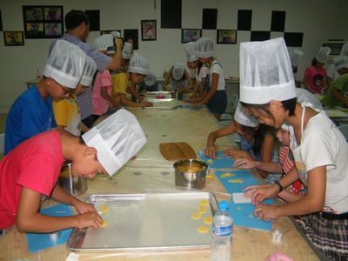
整个活动分为老师讲解示范、个人体验制作和分小组竞赛三个环节。学生们通过把面粉进行配料、加工制作和烘烤后，做出了一个个形态各异、憨态可掬的小动物、植物饼干，每个人都体验到做饼干的乐趣。虽然有的饼干比例有些失调，有的很厚，有的变了形，但同学们对自己亲手做出来的饼干都很珍惜，纷纷表示要带回家让家人一起分享自己的劳动成果。
这次活动丰富了新居民子女的暑期活动，培养了来自不同地区的新居民学生的团队协作精神，也锻炼了青少年的动手能力。

嘉善县少工委举办第二十二期警务夏令营

8月20日上午，嘉善县第二十二期警务夏令营在县实验小学顺利开营。团县委副书记王丽君、县少先队总辅导员孟珺、实验小学校长杨永兴、魏塘交警中队中队长向一颜和县武警中队副中队长朱振杰出席了开营典礼。
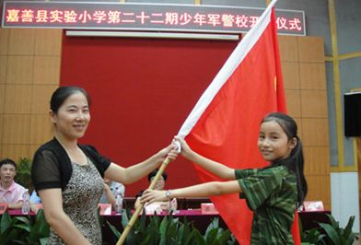
开营仪式上，团县委副书记王丽君为全体学员讲话，她要求全体学员要以认真、积极、刻苦的态度投身到为期6天的军训生活中，并要学习军人们吃苦耐劳、无私奉献的精神，长大为家乡、为祖国的建设作出贡献。实验小学校长杨永兴向学员们提出了三个问题：你准备好了吗？你为什么参加少年军校？你准备在军训当中有什么收获？围绕三个问题要求全体同学在军训期间，坚守作息制度和相应纪律，以严肃认真的态度严格要求自己，刻苦训练，做好皮肤晒黑身体素质提高的准备；教官代表夏拥军作了发言，表示要精心组织好此次军训活动，对军训活动充满了信心。最后，嘉善县少先队总辅导员孟珺给学员代表授旗。
本次警务夏令营为期6天，参与队员达225人。夏令营课程包括基本训练、讲座和参观实践教育等，使队员们的整个训练过程丰富而有意义。

平湖市少工委举办首届辅导员论坛

为贯彻落实省第六次少先队代表大会精神，加强各少先队总辅导员之间的工作经验交流，7月14日，平湖市少工委举办了省六少精神座谈会暨平湖首届辅导员论坛。会上，省六少代表和市总辅导员分别就省六少议程、省领导讲话精神以及省少先队贯彻落实六少精神高级研修班情况向辅导员们做了传达和培训。
本次论坛的主题为少先队文化教育的灌输与有效灌输，辅导员们纷纷立足学校实际，结合学校少先队特色工作，或发表看法，或交流经验，论坛气氛十分热烈。市教育局领导进行总结发言并用“难在用心、贵在坚持、重在创新、成在特色”十六个字为下阶段少先队工作指明了方向。

海盐县队校2012年五期主题培训班顺利落下帷幕

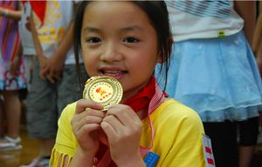
8月17日，中国少年先锋队海盐县队校2012年“素质篇”主题培训班在县实验小学教育集团举行了隆重的毕业典礼，标志着海盐县队校2012年五期主题培训班全部顺利落下了帷幕。在毕业典礼上，经过两天认真的学习、实践，少先队员们都得到了一份属于自己的荣誉——队校结业证书，10名表现优秀的少先队员还获得了一块沉甸甸的“雏鹰展翅”奖章。
在每期培训班为期两天的学习、实践活动中，少先队员们认真聆听队校特聘专家的精彩授课，内容涉及少先队规范化建设、活动策划、文学欣赏、技术技能、心理健康、安全教育、法律知识、金融启蒙等多个方面，还到县供电局智能电网体验厅、县三地水厂、县消防大队等少先队校外教育实践基地进行实践拓展，从而增长了知识，开阔了眼界，提升了能力。

海宁市举行第十二届“万名学生下社区进村落”
活动启动仪式

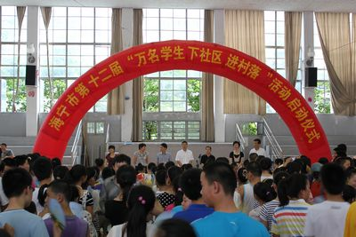
7月6日上午，海宁市在市体训馆举行了第十二届“万名学生下社区进村落”活动启动仪式。海宁市委常委、宣传部长姚建新出席启动仪式并作讲话。仪式由团市委书记邬欣主持。万名学生下社区进村落活动组委会各成员单位分管领导，硖石、海洲、海昌街道党委宣传委员，各镇、街道团委书记以及全市19个城市社区的380名学生、20余名社区干部和19个指导老师代表参加了启动仪式。
此次“万名学生下社区进村落”活动以“志愿服务展风采，文明行动育美德”为主题，在我市社区和农村全面铺开。市区少先队员将参加“万名学生下社区”的八个“活动日”活动，农村少先队员将参加“万名学生进村落”的“六项”活动，面向全体少先队员将开展乡土调查、小报设计、故事征文等系列比赛，预计全市将有近5万名少先队员参加这项活动。参加启动仪式的队员代表还进行了张贴文明标语活动。

桐乡市少工委举办少儿轮滑大赛

7月18日，桐乡团市委、振东新区管委会等单位联合举办的“凤凰湖杯”桐乡市少儿轮滑大赛正式开幕。团市委书记赵银海、振东新区管委纪检组长诸月松、市教育局副局长陈爱秀和体育局副局长沈新方等领导出席开幕式。
开幕式上，振东新区管委纪检组长诸月松致欢迎辞。团市委书记赵银海致开幕词，希望全体参赛小选手发扬相互尊重、团结协作、拼搏向上的体育精神，友谊第一、比赛第二，赛出水平、赛出风格。在运动员代表和裁判员代表宣誓后，副总裁判长宣读了比赛注意事项。随后，市教育局副局长陈爱秀宣布比赛正式开始。
本次少儿轮滑大赛分趣味障碍赛、两人三足赛、拔河比赛三个类别和初赛、复赛、决赛三个环节，历时三天，全市共有154名少年儿童报名参加。比赛现场，活力四射的小选手们努力展现着自己所学的轮滑技术，即使一次次的摔倒，他们都将比赛坚持到了最后，充分体现了坚强、独立、公平的竞赛精神。小选手们矫健的身影、潇洒的滑步，带给现场观众激情和感动，大家不时为孩子们的精彩表演而鼓掌。

学校少先队简讯

☆嘉兴市秀城实验教育集团钧儒小学 7月12日上午，大部队开展了“你我手拉手 爱心共传递”与河南留守儿童爱心结对活动。河南15名留守儿童与学校15名少先队员一对一结对，还互赠了礼物。此次与河南留守儿童结对活动，又为集团少先队手拉手活动增添了一抹亮色。

☆嘉兴市友谊小学 8月4日，大队部开展“追寻雷锋足迹”夏令营活动，28名少先队员在辅导员的带领下前往湖南，参加“追寻湖湘文化”夏令营。队员们参观雷锋纪念馆，了解雷锋的生平，学习“螺丝钉”精神。这次“追寻雷锋足迹”夏令营让少先队员们的精神得到了洗礼和升华，队员们纷纷表示，雷锋精神将激励着自己，回来后要好好学习，沿着雷锋的足迹，不断前进。

☆嘉善县车站路小学 9月10日是第28个教师节，车站路小学开展了“情系园丁，难忘师恩”祝福活动，学生们亲手为老师制作节日贺卡，制作“9.10情系园丁情”专题橱窗展板，在庄严的升旗仪式上，大队部小干部更用一首深情的诗朗诵《感谢您，老师！》，表达了全校学生对老师的深深祝福与喜爱。
☆平湖市实验小学 9月4日，大队部承办上海赛复流动科技馆进校园暨平湖市巡展启动仪式。四年级的350多名辅导员及少先队员参加启动仪式。启动仪式后，科技馆在学校进行了为期4天的展出，队员们参观了 “无皮鼓”、“冯特色板”、“看得见的声波”、“伯努利悬浮球”等30件科技作品，还进行了“DIY科普小制作”，得到了一次生动的科技教育体验活动。

☆海盐县石泉小学 7月6日，大队部开展暑期国学诵读活动。“同学们，有谁知道百家姓是怎么来的吗”？“谁会背李白的《静夜思》？”“小朋友们，孟母三迁的故事大家都听说过吗？”伴随着同学们踊跃的举手发言，来自杭州师范大学暑期实践队的大学生们用自己渊博的知识，生动的表达方式，向石泉小学的少先队员们上了一堂活泼有趣的国学吟诵课！

☆海宁市盐官镇中心小学 8月,大队部开展爱我“第二故乡——新居民子女盐官古城一日游活动。大队部组织新居民子女免费游览盐官景点，参与皮影表演，观看精彩绝伦的4D电影，让新居民子女体会到了家的温暖，感受到了在第二故乡的幸福。

☆桐乡市茅盾实验小学 7月23日，大队部组织600多位七彩夏令营队员赴杭州“Do都城”少儿社会体验馆，开展为期一天的社会体验活动。队员们根据自己的兴趣，体验各种角色，如卖报童、法官、律师、消防员、医生……一天的Do都城体验之旅，队员们尽情选择职业，在安全互动的环境中尝试各项工作，体验真实的社会活动，为未来的健康成长和职业发展打下良好的认识基础。

☆嘉兴市阳光小学 经过近半年的培育，学校阳光农圃的太空蔬菜丰收了。9月14日，大队部组织种植中队的队员们采摘太空蔬菜，本次主要采摘太空葫芦，队员们摘得了许多奇形怪状的葫芦，个个兴奋不已。最后，中队长挑选了最大的两个太空葫芦，这两个葫芦也将由吴建祥校长亲自带到上海宇航学会，参加上海市“育太空蔬菜，做有责任的人”评比活动。

☆嘉兴港区乍浦小学 9月7日中午，小浪花电视台停播6年后，再次开播。本期节目时长共28分钟，由大队部大队长蒋子彦、五（1）中队宣传委员倪喻萱主持，《校园新闻眼》节目回顾了开学以来学校开展的各项活动；《科技智慧岛》节目介绍了气象卫星在人们日常生产生活中的重要作用。小浪花电视台作为大队部有形化建设的一个载体，它的重新开播不仅能丰富队员们的校园文化生活，而且能培养一批有思想、有能力的少先队员。

◆专家答疑
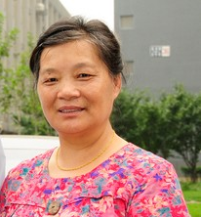
本期专家：
姚爱英(平湖市黄姑中学校外辅导员)
全国优秀少先队辅导员
省少先队功勋（金质）奖章获得者
本期问题：
在当前的素质教育中，少先队工作应以弘扬民族精神和创新教育为主旋律，大力培植和营造爱国主义教育的浓厚氛围，推进科学与人文的结合，以学科星活动创造特色学校品牌，扎实落实教育目标与任务。那么，如何引导少先队员学科星，创建学校特色品牌，落实爱国主义教育任务？
专家解答：
二十多年来，平湖市黄姑中学大队部一直坚持开展特色教育的品牌——“学科星，树理想，报祖国”主题教育活动。此活动体现了一切为了学生发展的教育理念，为弘扬中华民族的伟大精神和科学精神，为引导少先队员学好科学文化知识和将来掌握高新技术打下了扎实的基础。活动现已拓展到嘉兴港区九龙山小学、嘉兴市阳光小学、平湖市实验小学等十多所学校，成立航天少年科学院，进行太空蔬菜培育等，学科星活动已在队员们心里燃起了星星之火。学科星活动可以通过多方面、多层次来实施：
一、以活动为抓手，引导少先队员学科星
少年儿童正处在世界观、人生观、价值观的形成期，教育的内容与方式，将直接决定少年儿童能否树立科学的世界观、人生观，特别是价值观的形成。大队部每年开展学科星主题教育活动，如科学家事迹的报告会、讨论会、展览会等，向广大少先队员大力宣传祖国航天事业的伟大成就，宣传科学家的杰出事迹和爱国奉献的精神，以科星的事迹打动少先队员的心，激励队员们刻苦学习科学文化科学知识，长大接科学家的班。让他们在这些科技活动中将“载入航天精神”中的特别能吃苦、特别能战斗、特别能攻关、特别能奉献的爱国精神在少先队员心中深深扎根。
二、以“手拉手”为纽带，引导少先队员树理想
科学家屠守锷、任新民、王永志、戚发轫、张柏楠、刘竹生、刘宇、尚志、黄春平等呕心沥血，无私奉献为祖国铸造了“神箭”、“神舟”、“神剑”等辉煌成就，为祖国的航天事业作出了巨大的贡献，他们才是当今社会最可爱的人，是我们永远学习的榜样。大队部将榜样带入队员的生活，组织少先队员与科学家手拉手，结对子。少先队员通过与科学家书信联谊活动，提升对科学家的热爱和崇敬之情。把航天科学家请进校园，让少先队员能亲眼目睹科星的风采，聆听其教诲，缩短其感情距离。科学家生动、形象的精彩报告或放科普录像，会使少先队员更加深入、全面地了解科星们的杰出事迹和祖国高科技事业所取得的伟大成就，激励学生树立远大志向，刻苦学习知识本领，为将来报效祖国作准备。科学家以的榜样力量是无穷的，它一直指引着少先队员健康成长。
三、以走进航天为契机，引导少先队员爱祖国
学科星主题教育活动不但要常抓不懈，而且还要进行不断地总结，挖掘先进典型，进行及时表彰、鼓励。大队部每年评出若干优秀辅导员和少先队员，并组织他们上北京与科学家见面、交流。让少先队员走进航天高科技的殿堂，參观火箭、卫星、飞船、导弹等高科技的辉煌成就，感受高科技前沿的魅力。让少先队员与科学家面对面，让航天精神、科学思想和科学方法感染少先队员。让优秀少先队员上北京学科星，以点带面，可以不断扩大影响，深入推进学科星活动。
我们搞活动不是目的，而是一种手段，一个过程。实践已证明：凡是学科星好的学校，少先队员自然行为规范，学习努力，品德高尚。学科星见行动要落实在“五自”活动上，落实在“雏鹰争章”上，落实在自己平时的行为规范上，落实在良好的校风校貌上。当然，开展学科星活动也要注意一下几个原则：
1.要遵循知、情、意、行的原则。要使少先队员在众多的明星中选择科星为榜样，这不能单靠说教、灌输，而要动之以情，晓之以理，导之以行，行之以恒，做到知、情、意、行的统一。
2.要社会各界的大力支持与配合。教育少年儿童不能单靠学校，是全社会的责任，因此，学科星爱国主义教育也需要全社会的共同参与和配合。要做到学校、家庭、社会教育的一致性和统一性。同时媒体的舆论导向作用也是非常重要的。如电视、报纸、书刊等进行大力的宣传，这对学科星活动也会起到很好的鼓舞和推波助澜作用。
3.要把少年儿童的思想引领放在首位。辅导员要努力创造条件让队员们参与活动，要让孩子们动脑、动手、动口。如：与科学家手拉手，通过写信、寄节日贺卡、写慰问信、听报告、看录像、写体会文章、唱学科星歌曲、制作小火箭、小飞船等活动，让少先队员主动参与科技教育、德育教育，要让少先队员成为活动的主体，才能收到良好的效果。
4.要长期坚持和不懈努力。要使少先队员在学科星活动中迅速提高觉悟，提高自己的辨别能力，学好知识本领，长大报效祖国，这不是一朝一夕的事，需要我们长期坚持不懈的努力，多方配合，才能达到预期的教育目的。

◆辅导员风采
信念与睿智同行
——记海宁市紫微小学少先队总辅导员 莫林亚

作为在党的关怀下成长起来的80后一员，在近7年辅导员生涯中莫老师始终坚持：思想与实践并进，继承与发展共存；执着探索，力求双赢。
一、沉淀传统的精髓，赋予队建更深的地基
1.抓力量，聚人心——深层建基之前奏
她借鉴“人人是德育工作者”的经验，打破常规格局，吸收各行骨干进队伍。组建了一支由年级大队辅导员（大队活动）、中队辅导员（中队活动）、学科辅导员（课余学科队活动）、中队校外辅导员（中队活动）、小队校外辅导员（小队活动）组成的核心队伍，通过“三层三定”管理制度为队员成长搭建稳固平台。
2.优阵地，立品质——深层建基之沃土
坚持多层次地塑造高品位的校园少先队文化，通过“紫微队校”成系统、“一廊一墙”展风采、“园室台网”养视野等活动，让队文化在队员心中生根发芽。
3.重弥漫，显队性——深层建基之根本
通过红红的旗帜进教室、趣味结合的少先队知识大赛、队长学校、队课观摩研讨、队文化长廊的建立等形式和内容，让少先队化抽象为形象，提升组织魅力。
4.讲民主，抓自转——深层建基之要点
通过开展特色中队、优秀小队创建活动，促进中小队自转发展；通过开展形式活泼、过程民主的选拔管理方式，增强队员民主意识；通过“三段手拉手”和“快乐合作制”形成了一套队干部自主管理新模式，促进了小干部联动发展。五年中，学校少先队收获了1个省“李四光”中队、3个嘉兴市红旗中队、5个海宁市级雏鹰中队、9个市优秀假日小队的成绩。
二、把握时代的脉搏，赋予活动更强的生命力
1.共享新课程资源，凸显少先队活动的灵动性
本着“让队活动扎根队员生活”的理念，她通过与学科结合，组织开展课外探究活动。如借助“紫微队校”的力量培养小队长，实行星级小队积累制，展评结合促进发展。几年中，建立小队活动基地共50余个，形成特色小课题40余个，其中全国李四光奖2个、一等奖2个，省一等奖2个、创意奖1个。
2.把握时事新动态，凸显少先队活动的时代性
如在隆重的主题活动中“感知幸福颂幸福”：通过队员喜爱的活动深入贯彻全国少工委提出的“灌输培养少年儿童对社会主义祖国的朴素情感”。如以建党90周年为教育契机，开展“红领巾心向党，队旗永远跟党行”系列活动，举办了融表彰、入队、舞蹈、拉歌、访老党员、合唱等内容于一体的三篇章大型主题队会，获浙江省两个项目的一等奖。迎接党的十八大、省六少，举办党团旗传递我接力暨清明祭扫活动还在省市级报刊杂志上报道。在特殊的时刻（节日）里“知恩知情知回报”：组织开展“敬老助残送温暖”、“公民道德勤实践”、“社区文明我倡导”、“文明学生下社区”等公益活动。如重阳节慰问、祝寿、母亲节送祝福、教师节送心语活动、三月学雷锋系列、为汶川捐款、为青川捐书、为云南捐水、捐爱心包裹等。
3.兼容时尚新元素，凸显少先队活动的趣味性
时尚奥运：通过广播、专栏、板报等宣传奥运理念，奥运小报比赛，千人签名活动，与校友奥运选手赵莹莹上街宣传文明奥运理念，PK选拔火炬手，模拟奥运会入场式，“文明礼仪伴我行”主题教育活动等16个迎奥运系列活动，弘扬奥林匹克精神。快乐游戏：以学校“三代人游戏与童年”活动为突破口，让队员根据兴趣爱好自主选择玩游戏、争奖章，游戏荣获省少工委游戏展示一等奖。遨游网络：开展心情博客、网上争章、网上传旗、我与网络专题会等有意义的网络教育活动。在庆建党90周年活动中，开展中少网千人分层争章活动，在时尚娱乐活动中培养对党的朴素情感。
4.抱团队文化交流，体现少先队活动的开放性
如与香港庄启程小学手拉手，以隆重的队仪式迎接小伙伴的访学，广泛传播队文化；与杭州崇文小学、胜蓝小学结对交流；与友谊小学、祝场小学等开展百科知识竞赛、快乐野炊、拓展体验等手拉手活动；代表嘉兴市接受了省少先队工作考核组的考核；接待了上海市长宁区、海南海口市、温州、衢州、杭州青蓝小学、临安实验小学等少先队工作访问团，探讨实践育人经验。
三、挖掘品牌的深度，赋予争章活动更远的影响力
重理论与实践的交锋，通过2个全国课题和1个省级重点课题研究，推动争章品牌活动向“优质品牌”转型。如通过运用“对象分层——内容分层——目标分层——实践分层——评价分层”等策略，开展了《雏鹰争章分层实施的实践研究》。2个课题获全国一等奖，1个获省一等奖。
几年来，学校少先队工作在社会上形成了良好的声誉。先后荣获全国少先队“魅力杯”、省少先队先进信息化学校、嘉兴市少先队行为规范示范学校、少先队规范化建设示范学校、嘉兴市优秀红旗大队、嘉兴市创新奖、嘉兴市科技工作先进学校、嘉兴市少年科学院分院等称号，并有20余项队活动在省市级比赛中获团体奖，还涌现出了全国平安行动好队员、省十佳少先队员、优秀少先队员等一批优秀队员。
莫老师个人也在实践与理论的探索中得到了发展，获嘉兴市优秀少先队辅导员、海宁市十佳少先队辅导员、海宁市科技教育工作先进个人等4次市级以上荣誉和7次优秀指导奖。五年中，全国、省市级获奖论文和立项课题合计13项。

《嘉兴少先队督导》简报是广大辅导员和少先队工作者相互交流学习的平台，设有工作要讯、本期聚焦、各地动态、辅导员风采等栏目，欢迎大家踊跃投稿，稿件请发至邮箱jxsxd442@163.com。

抄送：省少工委、本省各地市少工委、市直单位少工委委员
发送:全市大队及以上少先队组织 2012年9月14日出刊
责任编辑：曹 花 审核：李宇聪 签发：顾秋莉

